**Guía n°12 La Libertad**

**Asignatura:** Religión  **Curso:** sexto Básico

**Fecha:** semana del 15 /06 al 29 /06  **Docente:** María Ortega E.

**Nombre del Alumno:**

**I.- Objetivo de Aprendizaje:** Reflexionar el concepto de libertad

**II.- Contenido: Valorar** el concepto de libertad

**III.- Objetivo de la clase:** Explicar el concepto de libertad a través de su definición.

**IV.- Indicaciones generales:** Reflexiona el concepto libertad (te puedes apoyar de la guía anterior donde encontraras el concepto desarrollado.

**V.- Actividad a desarrollar Realiza una Reflexión “La importancia de la libertad en el mundo”**

Recordando que libertad es la Facultad y derecho de las personas para elegir de manera responsable su propia forma de actuar dentro de una sociedad.

**Reflexiona**

|  |
| --- |
|  |

**Ticket de salida**

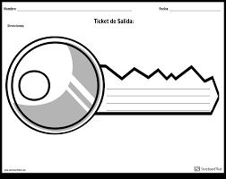

¿Cuándo eres libre?

**Retroalimentación:** La retroalimentación la realizaremos mediante el correo electrónico o carpeta

**VII.- Fecha de envío:** Miércoles 01 de julio

**VIII.- Cómo y/o donde enviar:** Luego de finalizar las actividades debes tomarles una foto y enviarlas al siguiente correo colegiorene2020[@gmail.com](mailto:matecuartoyoctavorene@gmail.com) con tu nombre y apellido.